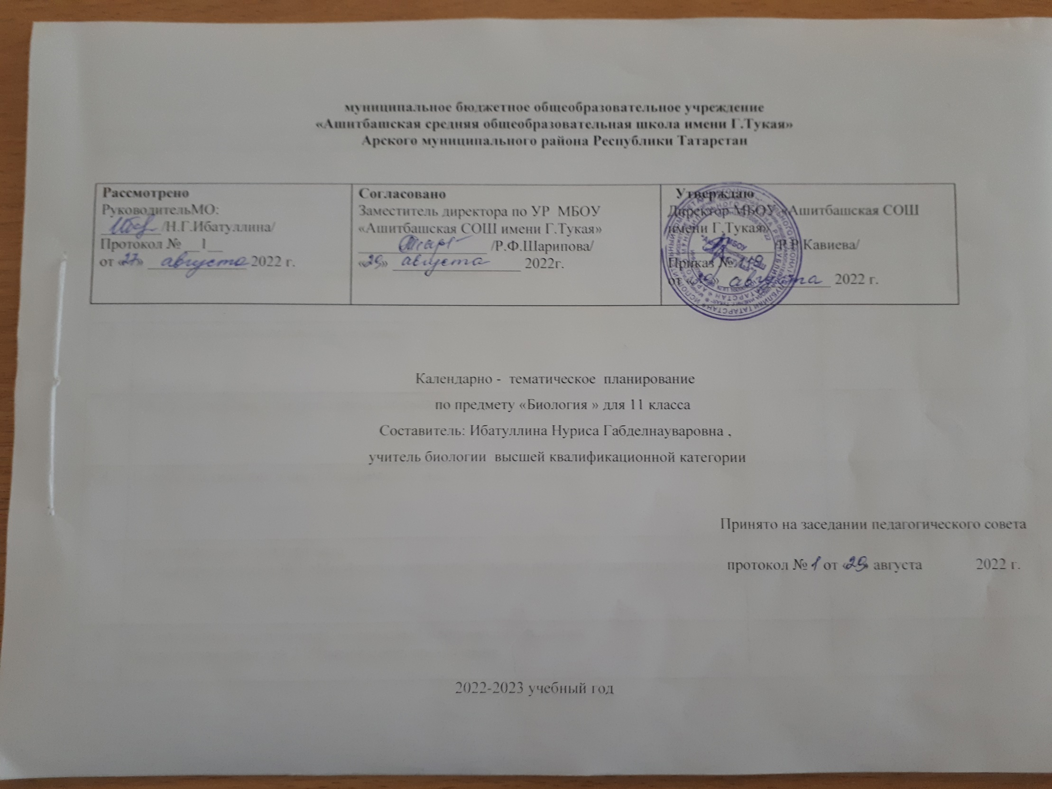

№ урока | Тема | Кол-во часов | Из них
№ урока | Тема | Кол-во часов | Контроль | Практика
1 | Возникновение и развитие эволюционной биологии | 1 | 08.09
2 | Молекулярные свидетельства эволюции | 1 | 15.09
3 | Морфологические и эмбриологические свидетельства эволюции | 1 | 22.09
4 | Палеонтологические и биогеографические свидетельства эволюции | 1 | 29.09
5 | Популяционная структура вида  Лабораторная работа № 1 «Морфологические особенности растений различных видов» | 1 | 06.10
6 | Наследственная изменчивость — исходный материал для эволюции.  Лабораторная работа № 2 «Изменчивость организмов». | 1 | 13.10
7 | Направленные и случайные изменения генофондов в ряду поколений | 1 | 20.10
8 | Формы естественного отбора | 1 | 27.10
9 | Возникновение адаптаций в результате естественного отбора.  Лабораторная работа № 3 «Приспособленность организмов к среде обитания» | 1 | 10.11
10 | Видообразование | 1 | 17.11
11 | Прямые наблюдения процесса эволюции |  | 24.11
12 | Макроэволюция | 1 | 01.12
13 | Современные представления о возникновении жизни.  Тематический контроль по теме «Факторы эволюции». | 1 | 08.12
14 | Основные этапы развития жизни | 1 | 15.12
15 | Основные этапы развития жизни | 1 | 22.12
16 | Многообразие органического мира | 1 | 12.01
17 | Положение человека в системе живого мира | 1 | 19.01
18 | Предки человека. Появление человека разумного | 1 | 26.01
19 | Предки человека. Появление человека разумного | 1 | 02.02
20 | Факторы эволюции человека | 1 | 09.02
21 | Эволюция современного человека | 1 | 16.02
22 | Взаимоотношения организма и среды  Практическая работа № 1 «Оценка влияния температуры воздуха на человека». | 1 | 02.03
23 | Популяция в экосистеме | 1 | 09.03
24 | Экологическая ниша и межвидовые отношения | 1 | 16.03
25 | Сообщества и экосистемы | 1 | 23.03
26 | Экосистема: устройство и динамика.  Практическая работа № 2 «Аквариум как модель экосистемы». | 1 | 06.04
27 | Биоценоз и биогеоценоз | 1 | 13.04
28 | Влияние человека на экосистемы  Тематический контроль по теме «Организмы и окружающая среда». | 1 | 20.04
29 | Биосфера и биомы | 1 | 27.04
30 | Живое вещество и биогеохимические круговороты в биосфере | 1 | 04.05
31 | Биосфера и человек.  Практическая работа № 3 «Сравнительная характеристика природных и нарушенных экосистем». | 1 | 11.05
32 | Охрана видов, популяций и экосистем. | 1 | 18.05
33 | Итоговая контрольная работа. | 1 | 25.05
34 | Биологический мониторинг  Практическая работа № 4 «Определение качества воды водоёма». | 1

№ | Тема урока | Дата проведения урока
№ | Тема урока | По плану | По факту
1 | Биология – наука о живой природе. Основные признаки живого и уровни организации жизни | 02.09 – 06.09
2 | Неорганические соединения клетки | 09.09 – 13.09
3 | Органические соединения клетки: углеводы, липиды | 16.09 – 20.09
4 | Белки, их строение и функции | 23.09 – 27.09
5 | Нуклеиновые кислоты: состав, строение, функции | 30.09 – 04.10
6 | АТФ и другие органические соединения клетки | 07.10 – 11.10
7 | Клетка – элементарная единица живого | 14.10 – 18.10
8 | Цитоплазма | 21.10 – 25.10
9 | Мембранные органоиды клетки | 04.11 – 08.11
10 | Ядро. Прокариоты и эукариоты | 11.11 – 15.11
11 | Обмен веществ | 18.11 – 22.11
12 | Фотосинтез. Преобразование энергии света в энергию химических связей | 25.11 – 29.11
13 | Биологическое окисление и обеспечение клеток энергией | 02.12 – 06.12
14 | Генетическая информация. Удвоение ДНК | 09.12 – 13.12
15 | Синтез РНК по матрице ДНК. Генетический код | 16.12 – 20.12
16 | Биосинтез белков | 23.12 – 27.12
17 | Регуляция работы генов | 13.01 – 17.01
18 | Вирусы — неклеточные формы жизни | 20.01 – 24.01
19 | Генная и клеточная инженерия | 27.01 – 31.01
20 | Бесполое и половое размножение | 03.02 – 07.02
21 | Деление клетки. Митоз | 10.02 – 14.02
22 | Мейоз | 17.02 – 21.02
23 | Образование половых клеток. Оплодотворение | 24.02 – 28.02
24 | Зародышевое развитие организмов | 02.03 – 06.03
25 | Дифференцировка клеток. Постэмбриональное развитие | 09.03 – 13.03
26 | Развитие взрослого организма | 16.03 – 20.03
27 | Моногибридное скрещивание. Первый и второй законы Менделя | 30.03 – 03.04
28 | Генотип и фенотип. Взаимодействие генов. Анализирующее скрещиванием | 06.04 – 10.04
29 | Дигибридное скрещивание. Третий закон Менделя | 13.04 – 17.04
30 | Сцепленное наследование генов | 20.04 – 24.04
31 | Отношения ген — признак. Внеядерная наследственность. Взаимодействие генотипа и среды при формировании признака. Генетические основы поведения | 27.04 – 01.05
32 | Модификационная, комбинативная и мутационная изменчивость | 04.05 – 08.05
33 | Наследственная изменчивость человека | 11.05 – 15.05
34 | Генетика и селекция | 18.05 – 22.05

